唐代茶具，大致可分为两类：

一类是包括地方官吏，文人学士使用的茶具在内的民间茶器具，多以陶瓷为主；

另一类是皇室宫廷饮茶器具，多以金属为主。如金银茶具、秘色瓷茶具、琉璃茶具等。

茶具图：

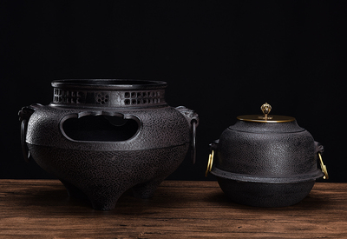 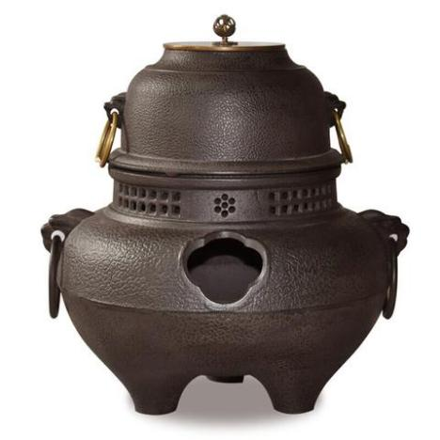

风炉和釜

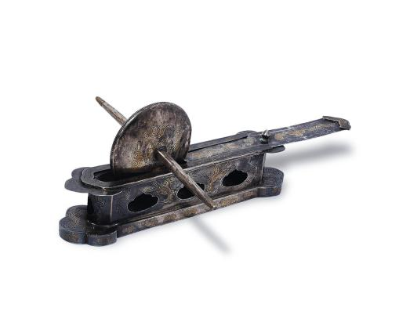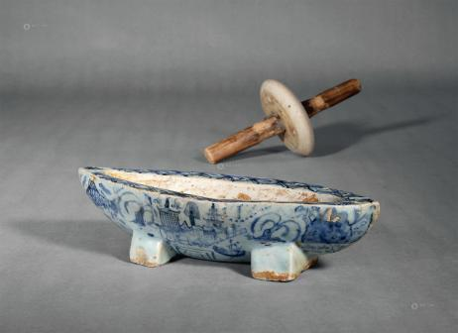

茶碾

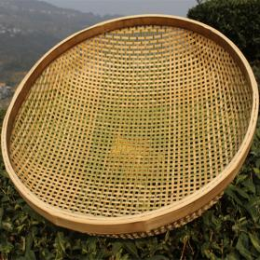

茶筛

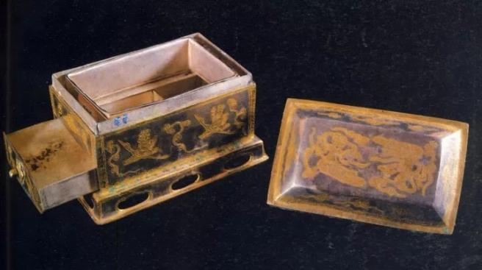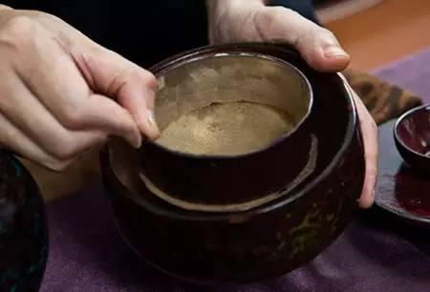

茶罗

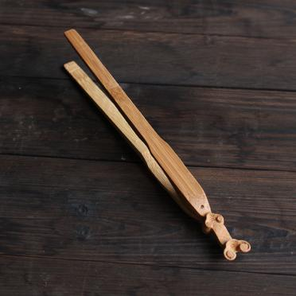

竹夹

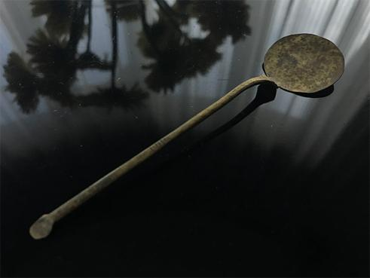

量茶勺

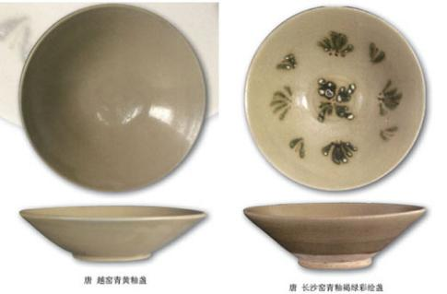茶盏

到了唐代主要流行**煮茶法**和**煎茶法**

**煮茶法步骤**

****1.备茶****：将茶饼炙烤至表面烤出蛤蟆背状的小疙瘩，不再冒湿气且散发清香。烤好后趁热用纸囊贮存，防止香气散失。然后等茶饼冷却后，放入专门的茶碾中碾成粉末状，再用茶筛把未碾碎的粗梗、碎片等剔除，留下细腻的茶末备用。

****2.选水****：选择优质的水，最好经过过滤，以保证水质。唐代对煮茶用水比较讲究，认为“山水上，江水次，井水下”。

****3.煮水****：使用风炉和釜来煮水，将水注入釜内，然后放置于风炉上煮沸。

****4.调盐****：当水开始出现鱼目般的气泡，微微有声时，称为第一沸，此时加入适量的盐来调味。

****5.投茶****：等到水中气泡像涌泉连珠时，即为第二沸。这时要舀出一瓢水放在一旁备用，同时用竹夹在水中搅动形成水涡，再用量茶小勺取适量的茶末投入水涡中心。

****6.育华****：当茶汤出现腾波鼓浪、奔腾溅沫时，为第三沸。此时将先前舀出的那瓢水倒进去，使沸水稍冷，停止沸腾，以培育汤花（汤花薄的称为“沫”，厚的称为“饽”，细轻的称为“花”）。

****7.分茶****：将煮好的茶汤均匀地舀入准备好的茶盏中，保证每盏的茶沫均匀。

****8.饮茶****：要趁茶汤刚烹好“珍鲜馥烈”时趁热饮用，才能品尝到茶的鲜醇和浓烈的芳香。

****10.洁器****：饮茶之后，需将茶器清洗干净，然后放到都篮（一种放置茶具的器具）之中。

****所用茶具****：

****风炉****：用于煮水的器具，通常与釜配套使用。

****釜****：用于盛水并直接加热的器具。

****茶碾****：用于将茶饼碾成粉末状的器具。

****茶筛****：用于筛选茶末，剔除粗梗和碎片。

****竹夹****：用于在水中搅动形成水涡，以便投茶。

****量茶小勺****：用于取适量的茶末投入水中。

****茶盏****：用于盛放煮好的茶汤。

**煎茶法步骤**

****炙茶****：将茶饼炙烤至表面烤出蛤蟆背状的小疙瘩，散发清香。

****碾茶****：将炙烤好的茶饼放入茶碾中碾成粉末状，再用茶罗（一种细密的筛子）筛选出细腻的茶末备用。

****备水****：选择优质的水，并加热至适宜的温度。

****煮水****：使用专门的煮水器具将水煮沸。

****投茶****：当水煮沸到一定程度时（如第二沸），将适量的茶末投入锅中。

****搅拌****：用竹筴等工具在茶汤中搅拌，使茶末与水充分交融。

****止沸****：在茶汤达到适宜的浓度和口感时，通过加入先前舀出的沸水或冷水来止沸。

****分茶****：将煎好的茶汤均匀地倒入茶盏中。

****饮茶****：趁热饮用，品尝茶的香气和滋味。

所用茶具

****风炉****：用于煮水的器具，通常与釜配套使用。

****釜****：用于盛水并直接加热的器具。

****茶碾****：用于将茶饼碾成粉末状。

****茶罗****：用于筛选茶末，确保茶末的细腻度。

****竹筴****：用于在茶汤中搅拌，使茶末与水充分交融。

****量茶小勺****：用于取适量的茶末投入水中。

****茶盏****：用于盛放煎好的茶汤。

思考的细节（茶罗和茶筛的区别）

茶筛和茶罗在茶艺中都有其独特的作用和适用场合。茶筛适用于需要保留一定茶末以增加茶汤口感的茶饮，而茶罗则更适用于需要茶汤清澈且口感纯净的茶饮。在选择茶具时，需要根据茶叶的种类和冲泡需求进行综合考虑。

**茶文化小课堂**

### **唐朝茶文化特色**

****一、茶文化特色****

****社交与礼仪****

****1.****唐朝的茶文化非常注重社交和礼仪。茶会成为文人雅士、官员贵族之间交流的重要场合。在茶会上，主人和客人之间有严格的礼仪规范。例如，主人要精心烹茶，按照一定的顺序为客人奉茶，客人则要在品茶时表现出文雅和感激之情。

2.茶的品饮过程被视为一种修身养性的方式，人们通过品茶来放松心情，交流思想。茶会常常伴有吟诗、作画、抚琴等高雅活动，体现了唐朝文化的繁荣和文人的情趣。

****佛教与茶文化****

****1.****唐朝佛教盛行，茶与佛教有着紧密的联系。寺庙中常常种植茶树，僧人在修行时会饮茶以提神醒脑，帮助冥想。

2.茶文化在寺庙中的发展，促进了茶的种植、制作和品饮技术的传播。例如，著名的赵州和尚 “吃茶去” 的公案，体现了禅宗通过饮茶来启发禅悟的理念，对茶文化产生了深远影响。

****宫廷茶文化****

1.唐朝宫廷中也盛行饮茶。宫廷茶会往往十分奢华，茶具精美，茶叶品质上乘。宫廷中设立了专门的茶事机构，负责为皇帝和宫廷人员提供茶饮。

2.宫廷茶文化对民间茶文化起到了引领和示范作用，许多宫廷的茶品饮方式和茶具风格逐渐流传到民间，推动了茶文化的普及。

1. ****茶叶种类****

****粗茶、散茶、末茶、饼茶****

****1.粗茶****：是较为原始的茶叶形态，采摘后简单处理，品质相对较低，主要供普通百姓饮用。

****2.散茶****：将茶叶经过简单的炒制或晾晒后，以松散的形态保存和饮用。散茶在唐朝时已经有一定的市场，但其制作工艺还在不断发展。

****3.末茶****：将茶叶研磨成粉末状，是唐朝比较流行的一种茶叶形态。末茶适合用煮茶法饮用，能够充分释放茶叶的香气和滋味。

****4.饼茶****：将茶叶经过蒸、捣、拍、焙等多道工序制成饼状。饼茶在唐朝最为盛行，尤其是贡茶大多以饼茶的形式出现。例如，顾渚紫笋茶就是当时著名的饼茶，其制作工艺复杂，品质优良，深受宫廷和文人喜爱。

****三、茶具****

****陆羽《茶经》与茶具的规范****

1.陆羽的《茶经》对唐朝茶具的发展起到了至关重要的作用。《茶经》中详细记载了各种茶具的材质、形状、功能和使用方法，规范了茶具的制作和使用。

2.根据《茶经》记载，典型的唐朝茶具包括风炉、鍑（煮茶的锅）、碾（将饼茶碾碎的工具）、罗（筛茶末的工具）、碗（饮茶的碗）等。

3.风炉一般用铜或铁制成，造型美观，有三足，炉身上有通风孔和装饰图案。鍑通常是用铁或银制成，形状圆而深，便于煮茶。

****茶具的材质与风格****

1. ****材质****：唐朝茶具的材质丰富多样，有陶瓷、金属（如铜、铁、银）、竹、木等。陶瓷茶具以越窑青瓷和邢窑白瓷最为著名，越窑青瓷色泽温润，邢窑白瓷洁白如雪，都被陆羽所推崇。

****2.风格****：唐朝茶具的风格注重实用性与美观性的结合。茶具上常常有精美的装饰，如刻花、印花、堆贴等工艺，体现了唐朝的工艺水平和审美情趣。例如，茶碗的造型多样，有的碗口大而浅，有的碗口小而深，碗身上有各种花卉、人物、动物等图案。

****四、历史故事****

****陆羽与《茶经》****

陆羽是唐朝茶文化的重要代表人物，被誉为 “茶圣”。他自幼被遗弃，在寺庙中长大，对茶产生了浓厚的兴趣。陆羽一生致力于研究茶，游历各地，考察茶的种植、制作和品饮方法。他撰写的《茶经》是世界上第一部关于茶的专著，系统地总结了唐朝及以前的茶文化知识，包括茶的起源、种类、制作、烹煮、品饮、茶具等内容。《茶经》的问世，对中国乃至世界茶文化的发展产生了深远影响，使茶从一种简单的饮品上升到一种文化艺术。

****贡茶与宫廷文化****

1. 唐朝时期，各地纷纷向朝廷进贡优质茶叶，形成了贡茶制度。其中，湖州顾渚山的紫笋茶是最著名的贡茶之一。每年春天，当地官员要在规定的时间内将新茶送到京城。为了保证贡茶的品质和及时送达，朝廷专门设立了贡茶院，负责监制贡茶。贡茶的制作过程十分严格，耗费大量人力物力。贡茶的盛行，一方面体现了朝廷对茶的喜爱，另一方面也促进了茶叶制作技术的提高和茶文化在宫廷中的发展。

****民间茶文化的兴起****

在唐朝，随着茶文化的传播，民间也逐渐兴起了饮茶之风。茶馆开始出现，成为人们休闲、交流的场所。茶馆中不仅提供茶饮，还常常有说书、唱戏等娱乐活动。民间茶文化的发展，使茶更加贴近百姓生活，成为人们日常生活中不可或缺的一部分。茶的普及也促进了茶叶贸易的繁荣，各地的茶叶通过商路流通，形成了一定规模的茶叶市场。

可以看出唐朝茶文化在特色、茶叶种类、茶具演变等方面都有着丰富的内涵，背后蕴含着众多的历史故事和文化意义。